重大政策
台灣有品運動
364期 2009-06-25
壹、背景
在台灣近年來面對國際與國內詭譎多變的局勢，希望從台灣眾多人物中，拔擢有品味、有品質、且有品德的人生導師，效法其精神與經驗，串聯政府、民間的能量，共振出強大的能源網絡，重塑台灣生命力，進而成為源源不絕灌溉台灣的動力。
本部98年度將推動教育永續核心價值方案，本案係以品德、品質、品味作為建立教育核心價值之基礎。據此本部現推行之建構教育永續核心價值方案名稱定為「台灣有品運動」希冀可促進全民可以達到為人要有品德、做事要有品質及生活要有品味，以達到品質、品德、品味兼具的現代公民社會。
貳、目的
一、透過各項交流平台讓社會大眾深入溝通。
二、奠基於家庭、啟動於學校、實踐於社會，讓全民在生活中實踐。
參、計畫內涵
本次運動將融入「品德教育計畫」、「終身閱讀計畫」、「藝術向下扎根計畫」及「環境永續計畫」。另並預計於98年6月17日向全民宣布啟動。(架構圖如次)
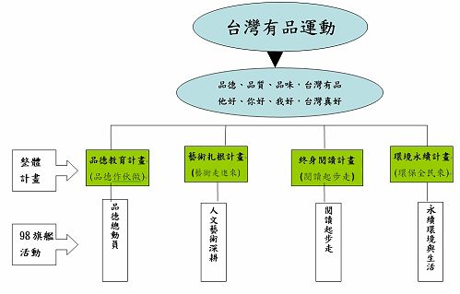
一、品德教育計畫：透過凝聚共識所得之準則透過典範學習方式提供教師之教材資料及學生效仿之對象，另鼓勵全國各校運用班會或週會時間引導討論以協助學生思辨，並結合當地社區提供學生實作機會，以服務學習以實踐品格核心價值。
二、藝術扎根計畫：透過藝術進入校園及校園進入藝術的雙向方式進行，藝術家駐校讓藝術進入學校，以提升學校藝文水平。校園進入藝術，本部協助讓國中小學生有充足可欣賞藝文的機會，並辦理至相關文教機構參訪以培養學生品味。
三、終身閱讀計畫：則透過小一閱讀起步走活動實踐，透過贈送全國
98學年度入學小一新生全新適齡圖書，啟發兒童閱讀興趣，培養兒童閱讀習慣，讓閱讀活動成為學習及日常生活一環。
四、環境永續計畫：由校園內環境教育拓展至校外的環境教育範疇，從學校對環境友善的硬體設施建置，乃至環境教育表現在軟體之理念傳遞，促成優質的學校環境，甚至於社區生活環境。

